Última actualización

11/28/16

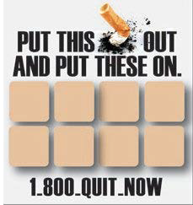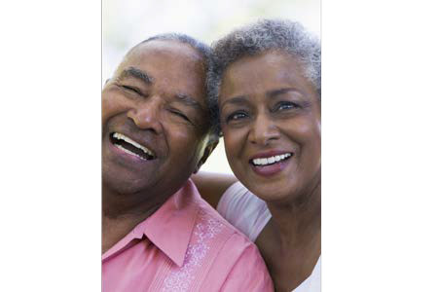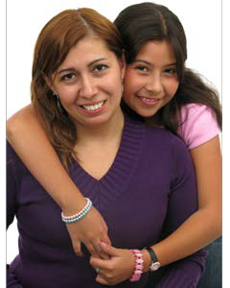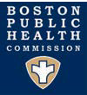

|  |
| --- |
| **Otros servicios odontológicos de bajo costo** |
| Puede recibir atención odontológica excelente en las escuelas dentales y de higiene dental de la universidad que atienden al público a precios reducidos. Muchas escuelas dentales ofrecen una amplia gama de servicios para adultos, niños y personas de la tercera edad.  Estudiantes de odontología bien capacitados realizan los procedimientos dentales bajo la supervisión de dentistas de la facultad con experiencia; por eso, el nivel de atención es alto pero la factura no lo es.  **Boston Medical Center Dental Department**  Solo extracciones.  850 Harrison Ave. 6th Fl Boston, MA 02118  617-414-4046  **Boston Medical Center Dental Department**  **\*\*\* Acceso el mismo día *** (W)**  100 East Newton Street Boston, MA 02118  617-414-2243 – Debe llamar a las 7:00 a. m.  **Boston University School of Dental Medicine**   1. East Newton Street Boston, MA 02118   617-638-4700  **Forsyth Dental Hygiene Clinic**   1. Palace Road   Boston, MA 02115  617-278-2700  **Harvard Dental Center**  188 Longwood Avenue  Boston, MA 02115  617-432-1434 marque #1  **Tufts University School of Dental Medicine (W)**  1 Kneeland Street #8  Boston, MA 02111  617-636-6828  ***W = servicio directo de atención al cliente disponible (llame para obtener más información)*** |

|  |  |
| --- | --- |
|  |  |
|  | **Servicios odontológicos para personas de Boston con VIH/SIDA** |
|  | La Boston Public Health Commission ofrece un **Programa de ómbudsperson dental para personas con VIH (HIV DOP)** diseñado para eliminar o reducir barreras a servicios de salud oral para personas que viven con VIH/SIDA a través de derivaciones de clients, defensoría, educación y pago de atención odontológica para personas que no pueden pagar su tratamiento.  **Comuníquese con el Programa de ómbudsman dental para personas con VIH:**  1010 Massachusetts Ave. 2nd Floor, Boston, MA 02118  Teléfono: 617-534-2344  Correo electrónico: [HIVDental@bphc.org](mailto:HIVDental@bphc.org) |
|  | **Dejar de fumar** |
|  | QuitWorks es una línea gratuita de servicios de derivación que le brinda asesoría para ayudarle a dejar de fumar. Usted puede recibir un **suministro**  **gratuito de 4 semanas de parches de nicotina** si llama al 1-800-QUIT-NOW  (mientras duren los suministros). |

|  |
| --- |
| **OFICINA DE SALUD DENTAL** |
| **Nuestra objetivos:** |
| * Ofrece a residentes acceso a información sobre salud oral * Conecta a las poblaciones más vulnerables y marginadas de nuestra ciudad con atención odontológica * Trabaja con nuestros socios de salud oral para ofrecer información sobre pólizas * Establece programas innovadores y colaboraciones con nuestra comunidad   **Oficina de salud dental** [www.bphc.org/oralhealth](http://www.bphc.org/oralhealth) Teléfono: 617-534-2380  Correo [electrónico: oralhealth@bphc.org](mailto:oralhealth@bphc.org) |

**Servicios odontológicos gratuitos/s bajo costo en Boston**

Muchos centros de salud comunitaria de Boston ofrecen atención odontológica a cualquiera que lo necesite, independientemente del testado de su seguro o su capacidad de pago. A continuación se presenta una lista de centros de salud comunitaria de Boston que ofrecen servicios odontológicos. Si no ve un Centro de Salud Comunitaria en su área, consulte: [**www.massleague.org**](http://www.massleague.org/)

# Charles River Community Health Center (W)

495 Western Avenue, Brighton, MA 02135

617- 783-0500 marque #4

# South Cove Community Health Center South Street Clinic

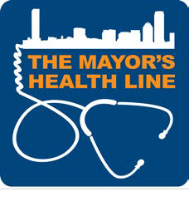

145 South Street, Chinatown, MA 02111

617-521-6760

# Codman Square Health Center (W)

637 Washington Street, Dorchester, MA 02124

617-822-8142 marque #2

# DotHouse Health (W)

1353 Dorchester Avenue, Dorchester, MA 02122

617-740-2320

**Geiger Gibson Community Health Center (W)** 250 Mount Vernon Street, Dorchester, MA 02125 617-288-1140

# Harvard Street Neighborhood Health Center (WP)

632 Blue Hill Avenue, Dorchester, MA 02121 617-825-3400 Ext. 5503

# Upham’s Corner Health Center (W)

636 Columbia Road, Dorchester, MA 02125

617-825-9839

# East Boston Neighborhood Health Center (W)

20 Maverick Square, 3rd Fl. East Boston, MA 02128

617-568-4515 (Solo niños hasta 18 años de edad)

# Fenway Community Health Center

1340 Boylston Street, 6th Fl.

# Brookside Community Health Center (WP)

3297 Washington Street, Jamaica Plain, MA 02130 617-983-6070

**Mattapan Community Health Center (WP)** 1575 Blue Hill Avenue, 1st Floor Mattapan, MA 02126

617-296-0061

# North End Waterfront Health

332 Hanover Street, North End, MA 02113 617-643-8070

# Greater Roslindale Medical & Dental Center

4199 Washington Street

Roslindale, MA 02131

617-323-4440

# The Dimock Center (W)

55 Dimock Street, Roxbury, MA 02119

617-442-8800 marque #4

# Whittier Street Health Center (W)

1290 Tremont Street, Roxbury, MA 02120

617-427-1000 marque #5

# South Boston Community Health Center (W)

386 West Broadway South Boston, MA 02127 617-464-5825

# South End Community Health Center (W)

1601 Washington Street South End, MA 02118 617-425-2050

Boston, MA 02115

|  |
| --- |
| **La línea de Salud del Mayor puede ayudarle** |
| ¿Tiene problemas para encontrar un dentista, PCP o para conseguir un seguro de salud?  **Llame a la Línea de Salud del Mayor**  un servicio de línea de información y derivación de salud confidencial, gratuito y multilingüe  **617-534-5050**  **1-800-847-0710** |
| **Servicios odontológicos para**  **hombres y mujeres indigentes de Boston** |
| Atención odontológica del programa de Boston para indigentes ayuda a ofrecer a hombres y mujeres indigentes de Boston acceso gratuito a atención de salud oral en ciertos refugios locales para indigentes.  **Pine Street Inn**  444 Harrison Avenue, Boston, MA 02118 857-654-1885 / 1886  **Jean Yawkey Place**  780 Albany Street, Boston, MA 02118  857-654-1885 / 1886 |

617-927-6127

***W = servicios directos de atención al cliente disponibles (llame para obtener más información); WP = servicios directos de atención al cliente SOLO para pacientes***